

时间的长河奔涌向前
奋斗的脚步永不停歇

回望2025，我们步履坚实，与大众携手同行。这一年，我们聚焦新农人直播技能提升，开展多场公益培训，助力本土企业通过数字渠道走向广阔市场；我们搭建起专业的“理论+实操”培训体系，从平台逻辑解析、直播脚本设计到流量运营、数据复盘，全方位破解大众直播创业就业的痛点难点，见证了无数普通人通过技能提升实现人生赛道的跨越。


每一次课堂上的热烈研讨，每一次直播间的实操指导，每一次学员成功开播的喜悦，都离不开大家的信任与支持。是这份双向的奔赴，让我们在赋能大众、服务产业的道路上更有动力。

公益培训照片
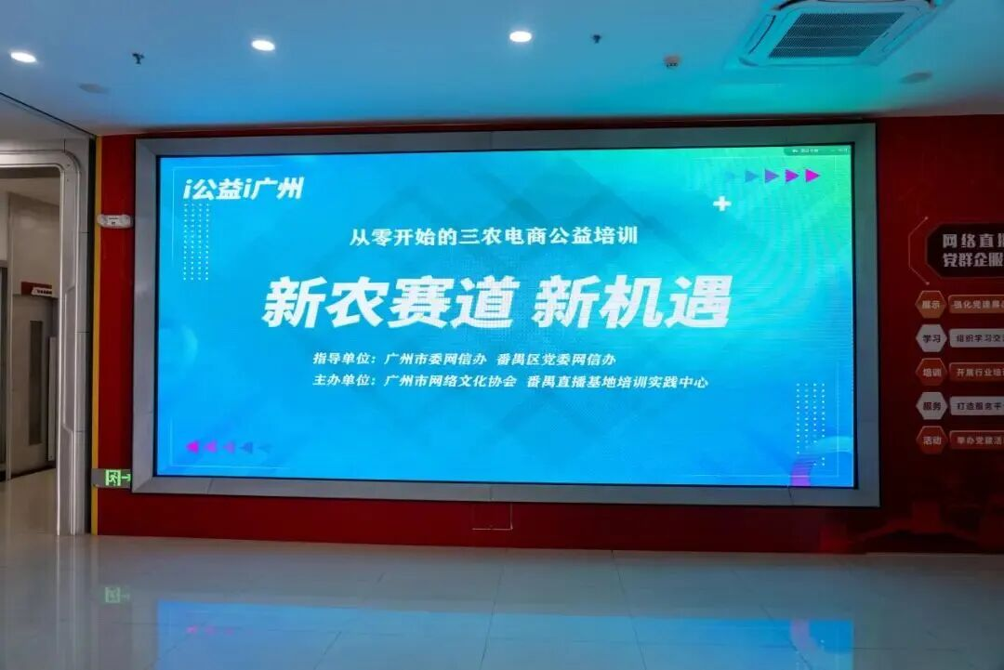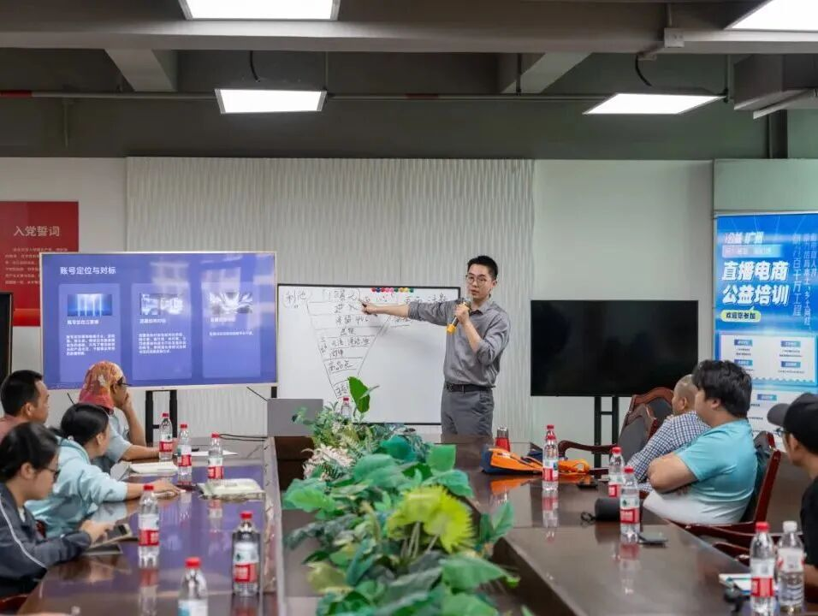
岁启新章 直播筑梦

乘势而上开新局
砥砺奋进谱新篇

学思践悟谋发展

2026，若你想解锁新技能、开启直播创业之路，番禺直播基地培训实践中心将是你坚实的后盾，陪你把热爱变成事业；

致深耕产业的你
新的一年，我们将持续链接产业资源，以直播赋能传统业态升级，与你共抓数字经济新机遇；

致每一位关注我们的朋友
愿你在新的一年里，既能在直播浪潮中发现商机、收获价值，也能遇见更多生活的小确幸。若你想了解培训动态、咨询课程信息，随时欢迎与我们交流！



2026年公益培训预告！！！
数字经济浪潮下，掌握新媒体与电商平台运营技能，已成为职场提升、创业增收的关键抓手。响应国家人才强国战略与公益培训普及政策，我们计划 2026 年首场免费公益直播培训根据大家投票的方向开设对应课程，以下四大热门平台，哪一个是你最想深耕的领域？

1.抖音平台：流量巨舰的变现密码
2.小红书平台：精致内容的商业闭环
3.视频号平台：社交生态的私域红利
4.闲鱼平台：闲置经济的创业新途

请点击原文链接进行投票，选择你最想学习的平台方向。

（投票截止时间：2026年1月11日）


【END 】
来源：好产品番禺造

